CE im Bistum Fulda
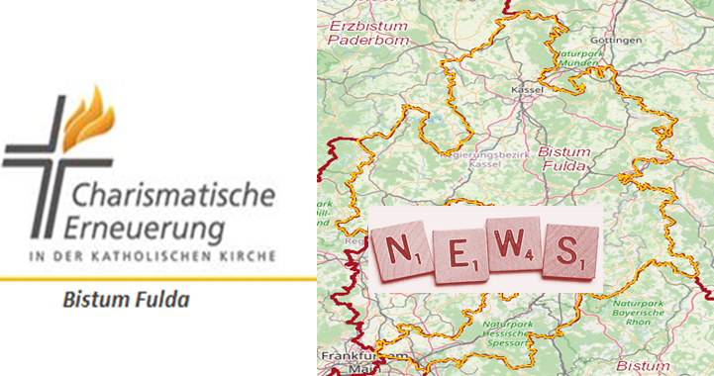
Elfriede Schuldes
Mottener Str. 5
36148 Kalbach-Uttrichshausen
Tel. 09742/9329757
eMail: elfriede.schuldes@t-online.de
Homepage: www.erneuerung.de/fulda/

CHARISMATISCHE ERNEUERUNG
im Bistum Fulda
Info-Brief Januar 2022

Liebe Freundinnen und Freunde
der Charismatischen Erneuerung im Bistum Fulda,

am Anfang des neuen Jahres wünsche ich ihnen/euch allen alles Gute, Gottes Schutz und Segen und vor allem bleibt oder werdet gesund. Auch im Namen des Bistumsvorstandes alles Gute
ihre/eure Elfriede Schuldes, Tanja und Klaus Eckert.

Es folgen nun Gedanken, die sich Pfarrer Bernhard Axt über die Gegenwart gemacht hat:

Wir leben in einer Zeit, die wir uns so nicht gewünscht haben. Corona macht auch die nächsten Monate ungewiss. Aber man soll ja in allen schwierigen Sachen nach einer positiven Nebenwirkung suchen. Mir ist Folgendes aufgefallen:

Die Situation ist ein Übung für uns: Wir lernen noch mehr als früher, mit Unsicherheiten zu leben. Wir planen etwas und sind gezwungen, bald wieder um zu planen. Dabei soll uns das Vertrauen helfen, in allem in Gottes Hand zu sein.

Eine andere positive Wirkung sehe ich in der Corona-Zeit. Wir wurden manchmal gezwungen, etwas Neues zu probieren. So haben wir die Erfahrung gemacht, dass man sich mit Zoom oder Skype als Bibel- und Gebetskreis treffen kann und dass es auch auf diesem Weg Gemeinschaftserfahrungen gibt. Die Deutschland-CE hat auf diese Weise Seminare „Leben in der Kraft des Hl. Geistes“ durchgeführt. Dabei spielten Entfernungen überhaupt keine Rolle. Und es gab die Erfahrung: Beim Gebets-Abend um den Hl. Geist kam der Geist Gottes, so wie wir es auch sonst bei Seminaren an bestimmten Orten gewohnt waren. Die Entdeckung, sich online zu Gebet und Gespräch zu treffen, ist auch in Zukunft eine Möglichkeit für Personen, die zu weit auseinander wohnen und sich selten oder gar nicht treffen können.

Es gibt noch eine schöne Erfahrung: Trotz Corona- Einschränkungen hat Gott es möglich gemacht, dass ein kleiner Bibel- und Gebetskreis unter Jugendlichen entstand. Einige Erwachsene aus unserer CE haben eine Art Patenschaft dafür übernommen. Dabei mussten wir in den vergangenen Monaten je nach Situation zwischen realen Treffen und Zoom-Kontakten abwechseln. Ein für Mitte Januar geplantes Wochenende mussten wir auf den Mai dieses Jahres verschieben. Wir wundern uns und freuen uns, dass diese Gruppe entstanden ist.

Ich will aber auch nicht alles schönreden. Die Corona-Zeit hat der Kirche und auch uns geschadet. Einige sind weg geblieben. Die verschiedenen Meinungen über das Impfen fördern auch nicht den Zusammenhalt. Wir hoffen, dass die schwierige Zeit vorüber geht und manches wieder leichter wird. Deshalb planen wir einiges in diesem Jahr. Dabei sind wir zuversichtlich und versuchen, flexibel zu bleiben. Wir tun, was wir können.
(B. Axt)
Planungen für 2022

11. - 13- März 2022 Glaubensseminar im Bonifatiuskloster in Hünfeld mit dem Ehepaar Lüling, das Thema: “Ich gebe euch ein neues Herz“ (vergl. Ez. 11,19)
Anmeldung über Flyer oder unsere Homepage. Bitte meldet euch bald an, ich muss rechtzeitig planen können.

Samstag, 21. Mai 2022 ein Einkehrtag mit Barbara Fischer, pastorale Mitarbeiterin und Referentin der Deutschland CE. Thema und Ort wird noch bekannt gegeben (Nähe Neuhof).

25. - 27. Nov. 2022 Glaubensseminar im Bonifatiuskloster Hünfeld mit Marie-Luise Winter. Wir befassen uns mit der Bibelstelle: „Dankt Gott für alles“ (vergl. 1 Thess. 5.18) (Flyer gibt es später.)

Unsere Lobpreisgottesdienste in der Kirche St. Michael in Neuhof jeweils um 20.00 Uhr finden weiterhin statt, solange werktags- und sonntags die Hl. Messen in den Kirchen auch stattfinden können. Die nächsten Termine sind:
14. Febr. / 14. März / 4. April / 9. Mai / 13. Juni / 11. Juli / August Ferien / 12. Sept. / 10. Okt. / 14. Nov. / 12. Dez.
Unsere früher gewohnten „Anlaufstellen“ für Gebet nach dem Lobpreisgottesdienst und auch die monatlich stattgefundene „Aufsteh-Hilfe“ können vorerst nicht angeboten werden. Man kann aber im Lobpreisgottesdienst auf einem Zettel sein Anliegen abgeben und wir werden dafür beten. Ihr könnt ein Gebetsanliegen aber auch uns per Post zuschicken oder mir eine Mail schreiben. Ich gebe es an Fürbitter weiter.

Es gibt in der Umgebung von Fulda drei Gebetskreise, die sich wöchentlich zur Zeit per Zoom oder Skype treffen. Herzliche Einladung an alle, die sich gerne mal an einem Treffen beteiligen möchten. Wenn die Corona-Bedingungen wieder gelockert werden, gibt es auch Präsenz-Treffen. Andere Kreise im Bistum haben ihre eigene Systeme, die man erfragen muss.

Die Kontaktdaten für ein Zoom- oder Skype-Treffen bekommt man:

Dienstags – 20.00 Uhr Zoom-Treffen, Info bei Tanja und Klaus Eckert,
Tel. 0151 22569732
Mittwochs – 20.00 Uhr Zoom- oder Skype-Treffen, Info bei Rebecca und Tobias
Schleicher, Tel. 0178 8515729
Donnerstags – 19.00 Uhr Zoom-Treffen oder Präsenz, Info bei Patricia Hondl,
Tel. 0152 53266633

Ich möchte auch nochmal auf unsere Homepage (www.erneuerung.de/fulda/) hinweisen. Dort gibt es interessante Berichte und Bilder über vergangene Treffen, aber auch Infos über geplante Events.

Die Deutschland-CE bietet folgende Veranstaltungen an:

24.2. - 7.4.2022 Online-Seminar – Leben in der Kraft des Hl. Geistes
18.3. - 20.3.2022 Praise&Worship Schulung im Schönstattzentrum Würzburg
31.7. – 6.8 2022 Familienwochenende im Kloster in Maihingen
31.7. – 6.8.2022 JUMP-Festival, Veranstaltungshalle in Maihingen
1.10. - 3.10.2022 Update-Konferenz „PerspektiveLeben“im Gemeindezentrum in Künzell
(bei Fulda)
(Weitere Infos dazu auf der Homepage der Deutschland-CE: www.erneuerung.de/events)

